

ACTIVIDADES DE TRIÁNGULOS II

PROPIEDADES FUNDAMENTALES
- Propiedad de los ángulos internos.
En todo triángulo la suma de las medidas de los tres ángulos internos es igual a 180º.
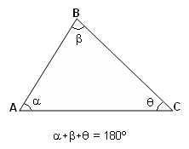
- Propiedad de los ángulos externos.
En todo triángulo, la suma de las medidas de sus tres ángulos exteriores es igual a 360º

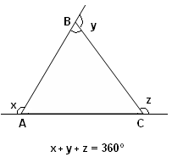
- Propiedad de un ángulo externo:
En todo triángulo, la medida del ángulo exterior es igual a la suma de las medidas de los ángulos interiores no adyacentes.

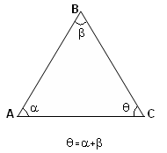

CONSTRUYENDO MIS CONOCIMIENTOS

- En el triángulo ABC, calcular θ

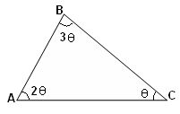
- En la figura calcular x.

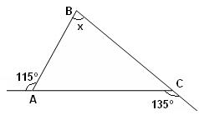
- De la figura mostrada calcular x.
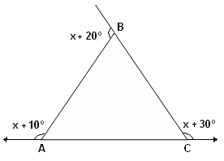
- De la figura mostrada calcular el valor de α
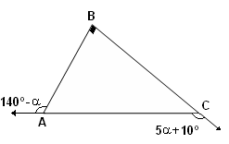

- El triángulo ABC es equilátero. Calcular x.
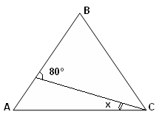

- Calcula la medida x en el triángulo.
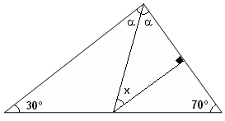
Rpta. 50º

- Calcula la medida del ángulo θ
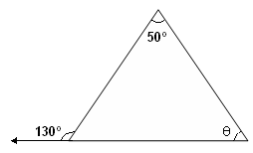

REFORZANDO
MIS CAPACIDADES

Calcular el valor de x en cada figura:

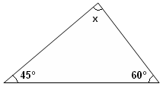

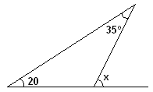

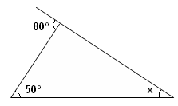

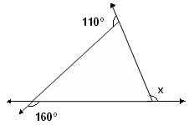
- En el triángulo ABC, el A=32º25’45’’ y B=73º 35’. Calcula el < C.
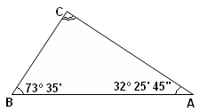

- Calcula en cada triángulo el ángulo exterior.
a)
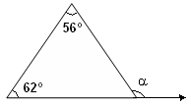

b)
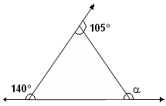

- Halla en cada triángulo el interior θ.
a)
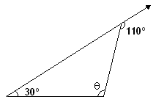
b)
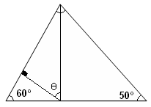
- Dada la figura. Calcula el valor de x.
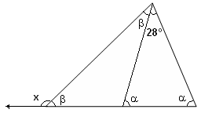
Rpta. 142º

